职业卫生技术报告网上公示单
用人单位 | 山东金吉利新材料有限公司 |  |  | 联系人 | 吴老师
项目名称 | 现状评价 |  |  | 建设地址 | 济宁市鱼台县
类别 | 职业病危害预评价 职业病防护设施设计专篇  职业病危害控制效果评价□ 职业病危害现状评价☑  检测评价□ 其它 □
项目简介 | 山东金吉利新材料有限公司成立于2016年04月05日，位于山东省济宁市鱼台县张黄镇鹿洼工业园，法定代表人谭友建，注册资本壹仟万元整，公司类型为有限责任公司（自然人投资或控股）。  经营范围包括新材料的研发及技术推广服务；医药化工产品（不含药品及危险化学品）的研发、生产及销售（国家禁止和限制经营的项目不得经营，依法须经批准的项目，经相关部门批准后方可开展经营活动）。
报告编号 | JNHAXP2023-008 |  | 报告时间 |  | 2023.09
 | 类别 | 姓名 | 技术职务 |  | 资质证书号
项目组人员名单 | 编写人 | 王翠翠 | 工程师 |  | 鲁P20210467
项目组人员名单 | 编写人 | 孔庆南 | 工程师 |  | 鲁J20210228
项目组人员名单 | 编写人 | 冯书昊 | 助理工程师 |  | 鲁P20210460
项目组人员名单 | 编写人 | 于宪成 | 助理工程师 |  | 鲁J20210231
项目组人员名单 | 编写人 | 赵青 | 工程师 |  | 鲁J20210222
项目组人员名单 | 审核人 | 刘庆和 | 工程师 |  | 鲁P20210218
项目组人员名单 | 签发人 | 孔庆虎 | 工程师 |  | 鲁P20210215
现场调查 | 调查人 | 于宪成 | 显著标志物前照片 | 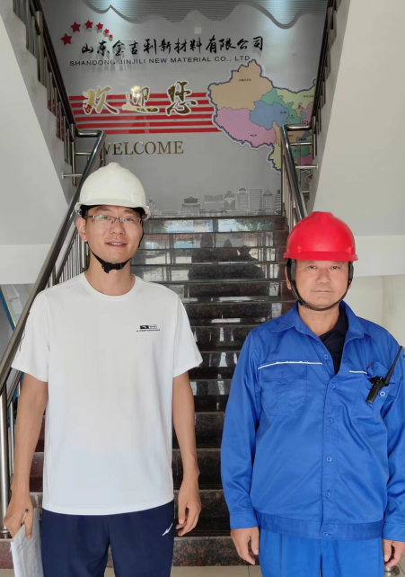
现场调查 | 调查人 | 赵青 | 显著标志物前照片
现场调查 | 调查人 | - | 显著标志物前照片
现场调查 | 用人单位陪同人 | 吴老师 | 显著标志物前照片
现场调查 | 日期 | 2023.07.17 | 显著标志物前照片
现场检  测采样 | 检测采样人 | 于宪成 | 工作照片 | 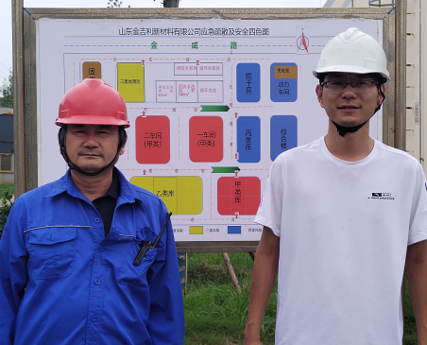 |  | 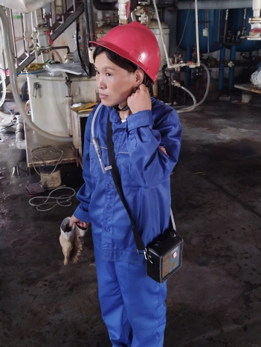
现场检  测采样 | 检测采样人 | 赵青 | 工作照片
现场检  测采样 | 检测采样人 | / | 工作照片
现场检  测采样 | 用人单位陪同人 | 王老师 | 工作照片
现场检  测采样 | 日期 | 2023.08.25-27 | 工作照片
职业病危害因素及检测结果 | 用人单位生产过程中职业病危害因素 | 1,3-二氯丙醇、硫酸、硫化氢、盐酸、过氧化氢、氢氧化钠、碳酸钠、甲醇、异丙醇、丙酮、丙烯腈、工频电场（50Hz）、高温、噪声
职业病危害因素及检测结果 | 检测结果 | 化学因素检测结果8小时加权平均浓度、短时间接触浓度和最高浓度均未超过《工作场所有害因素职业接触限值第1部分：化学有害因素》（GBZ2.1-2019）规定的接触限值。  物理因素检测结果均符合《工作场所有害因素职业接触限值第2部分：物理因素》（GBZ2.2-2007）的规定
评价结论 | 职业病危害风险分类 | 属于“职业病危害严重”的用人单位
评价结论 | 综合结论 | 根据企业现有职业病危害因素存在情况和采取的职业病防护措施、职业卫生管理措施、应急救援措施等情况综合评估，用人单位在已采取的职业卫生防护措施的基础上，应根据本报告书提出的建议，对存在问题进行整改。用人单位的职业病防治基本符合国家职业病防治法等相关法律、法规要求。
技术审查专家组评审意见(需要评审的项目) |  | 略

